Игра «Путешествие по городу математики»
1. Вступительное слово ведущего.
Чтоб водить корабли, чтобы в небо взлететь
Надо многое знать, надо многое уметь.
И при этом, и при этом, вы смекайте-ка.
Очень важная наука математика.
Почему корабли не садятся на мель.
А по курсу идут сквозь туман и метель.
Потому что, потому что, вы смекайте-ка
Капитанам помогает математика.
Чтоб врачом, моряком, или летчиком стать,
Надо прежде всего математику знать.
И на свете нет профессии, вы смекайте-ка,
Где бы вам не пригодилась математика.
2. Представление участников игры, представление жюри, объяснение условий игры.Время на каждой станции ограничено- 5 минут. Вручение маршрутных листов.
1

Название станция « Кроссворденок»-кабинет № ,
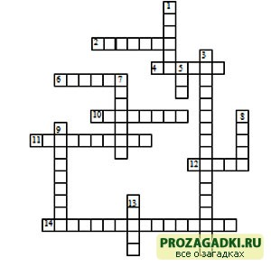
По горизонтали:
2. Единица с шестью нулями.
4. Единица площади, равная 10000 м².
6. Отрезок, соединяющий центр окружности и любую точку на ней.
10. Суммы длин всех сторон многоугольника.
11. Дробь, у которой числитель меньше знаменателя.
12. Знак, используемый для записи числа.
14. Закон сложения: а + в = в + а.

По вертикали:
1. Фигуры, совпадающие при наложении.
3. Закон умножения (а + в) с = ас + вс.
5. Прямоугольный параллелепипед, у которого все ребра равны.
7. Название отрезков, из которых состоит треугольник.
8. Единица масс, равная 1000 кг.
9. Равенство, содержащее неизвестное.
14. Третий разряд любого класса.

Ответы:

По горизонтали:
2. Миллион.
4. Гектар.
6. Радиус.
10. Периметр.
11. Правильная.
12. Цифра.
14. Переместительный.

По вертикали:
1. Равные.
3. Распределительный.
5. Куб.
7. Стороны.
8. Тонна.
9. Уравнение.
13. Сотни.

.2- « Улица « Спичечная» каб №На рисунке изображены пять квадратов, составленных из шестнадцати спичек. Переставьте три спички так, чтобы
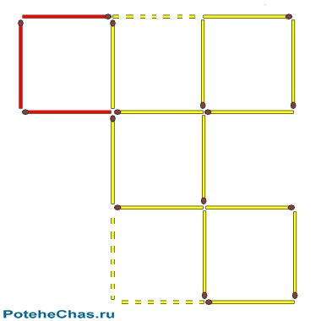
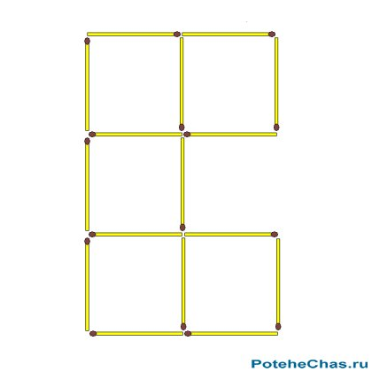
получилось четыре одинаковых квадрата.
Переставьте три спички так, чтобы получилось три квадрата.

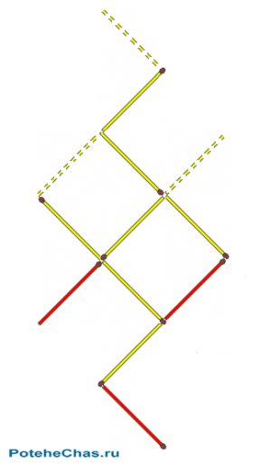
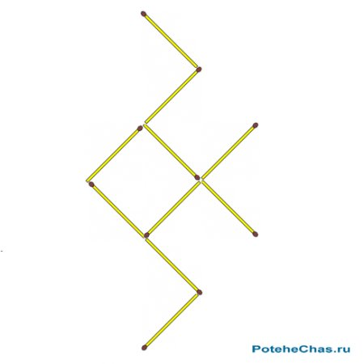
Из спичек составлен жук, ползущий в правую сторону. Переставьте три спички таким образом, чтобы жук пополз в противоположную сторону.

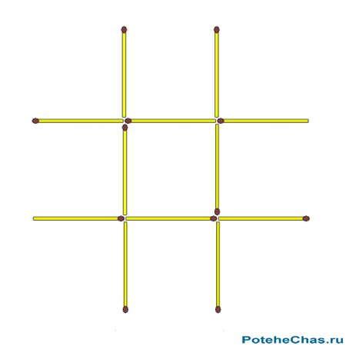
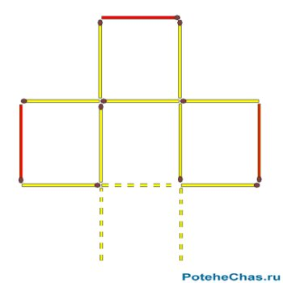

3- станция Логическая 1 В колесе 10 спиц. Сколько промежутков между спицами? (10).
2. Пять человек играли в шахматы. Каждый сыграл со всеми по одному разу. Сколько всего партий было сыграно? (10)
3 Часы с боем отбивают один удар за 1 сек. Сколько времени потребуется часам, чтобы отбить 12 часов? (11 сек.)
4 К однозначному числу приписали такую же цифру. Во сколько раз увеличилось число? (в 11 раз).
5 У одного старика спросили, сколько ему лет? Он ответил, что ему сто лет и несколько месяцев, но дней рождения у него было всего 25. Почему? (день рождения – 29 февраля).
1) Миша, Саша, Олег и Рома заняли первые 4 места в соревновании, причем никакие 2 мальчика не делили между собой какие-нибудь места. На вопрос, кто какое место занял, Миша ответил: “Ни первое, ни четвертое”, Саша сказал: “Второе”, а Олег заметил, что он не был последним. Какое место занял каждый из мальчиков?
Решение оформляется в форме табличек.
 | Миша | Саша | Олег | Рома
1 | - | - | + | -
2 | - | + | - | -
3 | + | - | - | -
4 | - | - | - | +
2) Три друга: Юра, Женя и Паша учатся в одном классе. Один из них ездит из школы домой на автобусе, один – на трамвае и один на троллейбусе. Однажды после уроков Юра пошёл провожать своего друга до остановки автобуса. Когда мимо них проезжал троллейбус, третий друг крикнул из окна: “Женя, ты забыл в школе тетрадь”. Кто из ребят на каком транспорте ездил?
 | Юра | Женя | Паша
автобус | - | + | -
трамвай | + | - | -
троллей | - | - | +
3) В бутылке, стакане, кувшине и банке находятся молоко, лимонад, квас и вода. Известно, что вода и молоко находятся не в бутылке, сосуд с лимонадом стоит между кувшином и сосудом с квасом, в банке не лимонад и не вода. Стакан стоит около банки и сосуда с молоком. В какой сосуд налита каждая из жидкостей?
 | бутылка | стакан | кувшин | банка
молоко | - | - | + | -
лимонад | + | - | - | -
квас | - | - | - | +
вода | - | + | - | -
4) Четыре ученицы: Мария, Нина, Оля и Юля участвовали в лыжных соревнованиях и заняли 4 первых места. На вопрос, кто какое место занял, они дали три разных ответа:
- Первый: Ольга заняла первое место, Ника – второе.
- Второй: Ольга заняла второе место, Юля – третье.
- Третий: Мария заняла второе место, Юля – четвертое.
Отвечавшие при этом признали, что одно из высказываний каждого ответа верно, а другое неверно. Какое место заняла каждая из учениц?
 | 1 | 2 | 3 | 4 |  | 1 | 2 | 3 | 4
Мария | - | + | - |  | Мария | - | + | - | -
Нина | - | + | - | - | Нина | - | - | - | +
Оля | - | - | - |  | Оля | + | - | - | -
Юля | - | - | + | - | Юля | - | - | + | -
Предположим, что Оля заняла не первое место и получим, что Мария и Нина заняли второе место, что невозможно по условию задачи. |  |  |  |  | Пусть Оля заняла первое место, следовательно, Нина не заняла второе и т.д. Получаем верное решение.

4-проезд Задач Пусть всякий знает, Кто же лучше вычисляет?
Мне – задачки прочитать, Вам же – думать и считать!
1. Из двух селений навстречу друг другу выехали два велосипедиста. Первый – со скоростью 20 км/ч, второй – 15 км/ч. Чему равно расстояние между ними за 2 часа до встречи? (70 км.)
2. . Почему в поездах стоп-краны всегда красные, а в самолётах – голубые? (В самолётах нет стоп-кранов).
3. Какое число делится на все числа без остатка? (0).
4.. Арбуз стоит 20 руб. и ещё пол-арбуза. Сколько стоит арбуз? (40 руб.)
5. Что больше: произведение всех цифр или их сумма? (сумма).

5-Бульвар Загадок
Загадки.
1. Два раза родится – один раз умирает (птица).
2. Бывает ли у дождика четыре колеса? Скажи, как называются такие чудеса? (поливочная машина).
3. На одной яме – сто ям с ямой (напёрсток).
4. Два брюшка – четыре ушка (подушка).
5. Живут два друга, глядят друг в друга (глаза и очки).
6. Пять чуланов, одна дверь (перчатка).
7. Один говорит, два глядят и два слушают (рот, глаза и уши).
8. У двух матерей по пять сыновей, все на одно лицо (пальцы).
6- проспект Сказочная арифметика
1. Богатырь Микула поклялся ежегодно совершать 29 подвигов. Сколько подвигов он совершил за 30 лет, если 27 лет он не нарушал клятву, а затем три года подряд ему удавалось перевыполнять свой план в 2 раза?
2. Царь хранил своё богатство в 38 кованых сундуках, в каждом из которых было 12 кг золота, 25 кг серебра, и 16 кг драгоценных камней. Сколько всего тонн, центнеров, и килограммов драгоценностей было у царя?
3. Красная Шапочка несла бабушке 10 порожков с капустой, 14 – с грибами, 16 – с мясом. Половину пирожков её пришлось отдать Серому Волку, чтобы он не беспокоил бабушку, а ? от оставшихся пирожков она, проголодавшись, съела сама. Сколько вкусных пирожков всё же достанется бабушке?
4. Шестиголовый дракон прожил на свете 600 лет. Сколько лет прожила каждая голова дракона?
5. Иван-царевич скакал на Сером волке 5 часов со скоростью 15 км/ч, а потом ещё 3 ч со скоростью 10 км/ч. Какое расстояние он преодолел за это время?
6. Снежной королеве должны были доставить 60 коробок мороженого по 70 штук в каждой. Но по дороге снежные люди, тоже очень любившие мороженое, украли три коробки. Сколько порций мороженого получила разгневанная Снежная королева?
7. Елена Премудрая и Василиса прекрасная отгадывали загадки. Всего было отгадано 75 загадок, причём 1/3 из них отгадала Василиса. Сколько загадок удалось разгадать Елене?
8. Из 20 кг ядовитых кореньев получается, если не забыть прочесть все заклинания, 20 г волшебного порошка. Сколько г такого порошка получится из 100 кг кореньев?
9. В международном авиаперелёте участвовало 140 двухместных ступ. До финиша не долетели 74 аппарата. Сколько ведьм-спортсменок прибыли к финишу?
10. Во время строительства очередного дворца Алладина ковёр-самолёт перевёз 21 478 тонн груза, из которых 11 546 тонн составляли строительные материалы, 673 тонны – драгоценности для отделки, а остальное – животные для дворцового зоопарка.Сколько тонн живности перевёз ковёр-самолёт?
11. Радиус горлышка кувшина, в который заточен злобный джинн, равен 50 мм. Сможет ли джинн, диаметр головы которого 7 см, через сотни лет выбраться на свободу?
12. Дуремар ловил пиявок в пруду прямоугольной формы, длина которого 23 м, а ширина 14 м. Сколько пиявок может поймать Дуремар, если известно, что на каждом квадратном метре пруда обитает 546 пиявок?
13. На дороге длиной 6 км стоит камень. На нём написано, что скорость движения по этой дороге не должна превышать 12 км/ч. Гонец в сапогах-скороходах пробежал эту дорогу за 10 мин. Соблюдены ли правила движения?
14. Три гнома должны были переплести за неделю по 36 волшебных книг каждый. Первый сделал половину положенной работы, второй 1/3, а третий же и вовсе 1/6 часть, за что все трое были превращены разгневанными волшебницами в лягушек. Сколько книг осталось переплести чародеям, которые решили сами взяться за работу?

- 7-Сквер ребусов У 3* О (утро).
- 40 А (сорока).
- С 3 Ж (стриж).
- 7* ЕНА (семена).
- ПА*3 Ж (Париж).
АИ 100* (аист). :

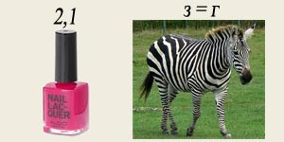
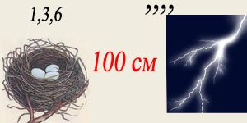
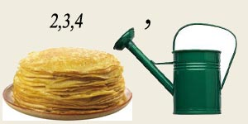
***

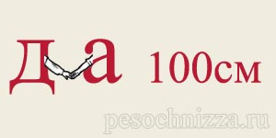
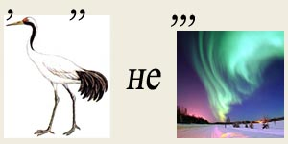
***

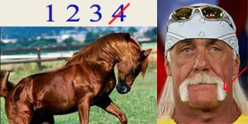
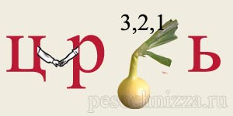
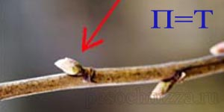
***

***1. Алгебра 2. Геометрия 3. Линейка 4. Уравнение 5. Диаметр 6. Циркуль 7. Транспортир 8. Конус 9. Точка
8-улица Знаек Известно, что многие русские поэты были увлечены математикой, восторгались ее красотой и величием, а также посвящали ей стихи.
Кто из данных поэтов является автором следующих строк?

Здесь что? Мысль роль мечты играла,
Металл ей дал пустой рельеф,
Смысл там, где змеи интеграла
Меж цифр и букв, меж d и f!

А. Валерий Яковлевич Брюсов
Б. Николай Степанович Гумилев
В. Виктор Владимирович Хлебников

Предлагаю командам продемонстрировать свои ответы. Обоснуйте свой выбор.
Верный ответ А.

Эти строки принадлежат русскому поэту, прозаику, драматургу, историку и литературоведу Валерию Брюсову.

- Граф, русский писатель Лев Николаевич Толстой считал, что каждый человек подобен дроби. Числитель дроби – это то, что человек собой представляет. А что представляет, по мнению писателя, знаменатель дроби?

А. То, как этот человек выглядит.
Б. То, что он о себе думает.
В. То, что про него думают другие.

Предлагаю командам продемонстрировать свои ответы. Обоснуйте свой выбор.
Верный ответ Б.
- Французский писатель Виктор Мари Гюго заметил однажды, что разум человеческий владеет тремя ключами, позволяющими людям знать, думать, мечтать. Выберите, какие это, по вашему мнению, ключи?

А. Красота, разум, истина.
Б. Цвет, звук, мысль.
В. Буква, цифра, нота.

Предлагаю командам продемонстрировать свои ответы. Обоснуйте свой выбор.
Верный ответ В.

- Лауреат Нобелевской премии в 1921 году за труды по физике, один из создателей теории относительности, немецкий физик-теоретик Альберт Эйнштейн говорил так: «Мне приходится делить время между политикой и некотором предметом. Однако некоторый предмет, по-моему, гораздо важнее. Политика существует только для данного момента, а этот предмет будет существовать вечно». Ответьте на вопрос, между чем Эйнштейну приходилось делить время?

А. Между политикой и книгой.
Б. Между политикой и физикой.
В. Между политикой и уравнениями.

Предлагаю командам продемонстрировать свои ответы. Обоснуйте свой выбор.
Верный ответ В.

- Древнегреческий философ, ученик Сократа, Платон в 387 г. до н. э. основал в Афинах школу – Академию Платона. Над входом в Академию было написано: «Да не войдет в Академию не знающий…». Выберите верное словосочетание, заканчивающее фразу.

А. Не знающий истины.
Б. Не знающий дружбы.
В. Не знающий геометрии.

Предлагаю командам продемонстрировать свои ответы. Обоснуйте свой выбор.
Верный ответ В.

- Выберите верное продолжение высказывания: «Философия есть игра с объективностью без правил, а математика есть…»

А. Игра по правилам без всякой объективности.
Б. Игра без правил по объективным причинам.
В. Причина игры с объективностью без правил.

Предлагаю командам продемонстрировать свои ответы. Обоснуйте свой выбор.
Верный ответ А.

- Что означает слово «теэтет»?

А. Разговор с глазу на глаз.
Б. Союз греческих букв теэ и тета.
В. Имя древнегреческого математика.

ТЕЭТЕТ (Феэтет) (4 в. до н. э.), древнегреческий математик. Теэтету приписывают классификацию иррациональностей и построение правильных многогранников (изложение в 10-й и 13-й книгах «Начал» Евклида).

Предлагаю командам продемонстрировать свои ответы. Обоснуйте свой выбор.
Верный ответ В.

- Американский математик Нивен утверждал, что математику нельзя изучать, наблюдая, как это делает…

А. Другой математик.
Б. Сосед.
В. Жена.

Предлагаю командам продемонстрировать свои ответы. Обоснуйте свой выбор.
Верный ответ Б.
- Гониометрия – это учение о …

А. Гонениях на геометрию.
Б. Способах измерения углов.
В. Графическом методе решения тригонометрических уравнений.

Предлагаю командам продемонстрировать свои ответы. Обоснуйте свой выбор.
Верный ответ Б.

- Математик ХV⎜ВЕКА Лудольф вычислил это число с тридцатью пятью десятичными знаками после запятой и завещал вырезать это число на могильном камне. Это число…

А. е.
Б. π.
В. √3.

ЛУДОЛЬФ ван Цейлен (Ludolph van Ceulen) (1540-1610), нидерландский математик. Известен вычислением приближенного значения числа π (лудольфово число).

Предлагаю командам продемонстрировать свои ответы. Обоснуйте свой выбор.
Верный ответ Б.

- «В n-мерном пространстве мы становимся слишком плоскими». Это высказывание является…

А. Медицинским диагнозом.
Б. Монологом из фильма «Матрица».
В. Цитатой из лекции по алгебре.

Предлагаю командам продемонстрировать свои ответы. Обоснуйте свой выбор.
Верный ответ В.
- Хи – это…

А. Греческая буква алфавита.
Б. Восклицание преподавателя с уксусным видом.
В. Корейское блюдо с добавлением уксуса.
χ
Предлагаю командам продемонстрировать свои ответы. Обоснуйте свой выбор.
Верный ответ А.

- Намалевал художник на холстине,
И слава по миру идет о той картине,
В ней разместился в аккурат…

Продолжением является строка…

А. Чернее черного квадрат.
Б. Сибирский овощной салат.
В. Российский нефтяной магнат.

Предлагаю командам продемонстрировать свои ответы. Обоснуйте свой выбор.
Верный ответ А.

Малевич Казимир Северинович (1878 – 1935) – российский живописец, график, педагог, теоретик искусства, философ. Основоположник супрематизма, искусства геометрической абстракции.

- «Какую глупость вы бы ни придумали, найдется человек, который эту глупость сделает». Данное высказывание является…

А. Аксиомой.
Б. Теоремой о существовании.
В. Жизненной позицией.

Предлагаю командам продемонстрировать свои ответы. Обоснуйте свой выбор.
Верный ответ В.

- Древнегреческий философ, математик Пифагор является одной из наиболее интересных личностей в истории. Он основал религию, которая нашла свое воплощение в особом религиозном ордене. Выберите из представленных вариантов предписание, которое действительно являлось предписанием пифагорейского ордена.

А. Не плюй в колодец.
Б. Не откусывай от целой булки.
В. Не подставляй ногу.

Предлагаю командам продемонстрировать свои ответы. Обоснуйте свой выбор.
Верный ответ Б.

- «Обычно у противных детей очень хорошие родители. Вот у вас, наверное, очень правильные родители!». Что это есть?

А. Вывод от противного.
Б. Противный вывод.
В. Метод воздействия.

Предлагаю командам продемонстрировать свои ответы. Обоснуйте свой выбор.
Верный ответ В.

- В городе Лос-Анджелесе дети решили пошутить и запустили в школу трех свиней. При этом написали на них краской номера 1, 2 и 4. Неделю американская полиция искала…

А. Детей, которые это сделали.
Б. Свиней, которые разбежались.
В. Свинью под номером 3.

Предлагаю командам продемонстрировать свои ответы. Обоснуйте свой выбор.
Верный ответ В.
18.12 февраля 1535 года между известными итальянцами того времени Фиори и Тартальей состоялся поединок, на котором Тарталья одержал блестящую победу.

А. Это была битва на мечах.
Б. Это был математический бой.
В. Это был бой без правил.

Предлагаю командам продемонстрировать свои ответы. Обоснуйте свой выбор.
Верный ответ Б.
ТАРТАЛЬЯ (Tartaglia) Никколо (ок. 1499-1557), итальянский ученый. Труды по математике, механике, баллистике, геодезии, фортификации и др. Имя Тартальи, наряду с именем Дж. Кардано, связано с разработкой способа решения кубического уравнения.

Думаю что, что этот турнир помог вам не только проявить свои интеллектуальные способности, но и расширить кругозор.

9 математические озера
10 Парк великих математиков «Кому принадлежат эти слова?»
1. «Математику уже затем учить следует, что она ум в порядок приводит». (М. Ломоносов).
2. «Математика – царица наук, а арифметика – царица математики» (Гаусс).
3. «Полёт – это математика» (В. Чкалов).
4. «Вдохновение нужно в поэзии, как в геометрии» (А. С. Пушкин).
5. «Математика, являясь самой древней наукой, вместе с тем остаётся вечно молодой» (М. Келдыш).
6. «Не бойтесь формул! Учитесь владеть этим тонким инструментом человеческого гения!» (Артоболевский).
«То, чем в прежние эпохи занимались лишь зрелые умы ученых мужей, в более поздние времена стало доступно пониманию мальчишек».
Гегель
7. «Их надо знать в лицо». (правильный ответ – 3 балла По очереди показывают портреты учёных-математиков . Учащиеся называют фамилии и даты рождения.
11 Спортивный клуб «Кто быстрее?».
1. Летела стая птиц: впереди две птицы, позади две птицы, по бокам две птицы. Сколько всего птиц летело? (4).
2. Сколько граней у неотточенного шестигранного карандаша? (8)
3 Три столяра в три дня сделали три стола. Сколько нужно столяров, чтобы в сто дней сделать сто столов? (3)
4. Книга в переплёте стоит 9 руб. Книга дороже переплёта на 7 руб. Сколько стоит непереплетённая книга? (8 руб.)
5 Из одной точки вылетели 3 птицы. Когда они будут в одной плоскости? (всегда).
6 За книгу заплатили 100 рублей и ещё половину стоимости книги. Сколько стоит книга? (200 руб.)
7 Какое число обращается в бесконечность без всяких математических действий? (8).
8 Какой цифрой оканчивается произведение всех нечётных двузначных чисел? (5).
9. Какой город состоит из 101 имени? (Севастополь).
10 Какие два натуральных числа при сложении дадут больше, чем при умножении? (0 и 1).
11 Кто соавтор Ньютона? (яблоко).

12 Детский клуб « Считайка» «Умеете ли вы считать?»
Сосчитать по таблице разбросанных чисел от 1 до 51.

или Блеф-клуб Верите ли вы:
1) В Японии учащимся на доске пишут кисточкой с цветными чернилами? (да).
2) В Австралии практикуется применение одноразовых школьных досок (нет).
3) Авторучка была изобретена в древнем Египте (да).
4) Для пространного письма надо было 2 – 3 гусиных пера (да).
5) Шариковая ручка сначала применялась только военными лётчиками (да).
6) В Африке выпускаются витаминизированные карандаши для детей (да).
7) В некоторые виды цветных карандашей добавляют экстракт моркови для большой прочности грифеля (нет).
8) При Петре I в ходу была картузная бумага, верно ли, что её применяли в изготовлении картузов? (нет, в неё паковали артиллерийские снаряды).
9) Великий Гёте подарил своё перо великому Пушкину (да).

ТУПИК №13- Софизмы математические (презентация )

Математические софизмы.
"Людям, которые желают идти
верной дорогой, важно также знать
и об отклонениях."
Аристотель
Софизм - это умышленно ложное умозаключение, которое имеет видимость правильного. Он обязательно содержит одну или несколько замаскированных ошибок. Особенно часто в математических софизмах выполняются "запрещенные" действия, не учитываются условия применимости формул и правил.

Задача о треугольнике
Дан прямоугольный треугольник 13×5 клеток, составленный из 4 частей.
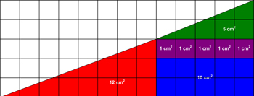
После перестановки частей при визуальном сохранении изначальных пропорций появляется дополнительная, не занятая ни одной частью, клетка
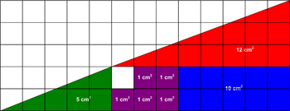
Посмотри внимательно на чертежи
Совпадают ли гипотенузы больших треугольников?
Ошибка станет хорошо видна, если провести точное построение. На самом деле новая фигура не является треугольником. Это ломаный четырехугольник. Утверждение легко проверить вычислениями.
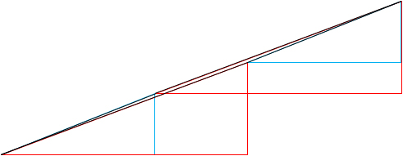

Исчезающий квадрат
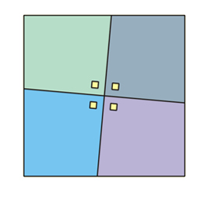
Большой квадрат составлен из четырёх одинаковых четырёхугольников и маленького квадрата.
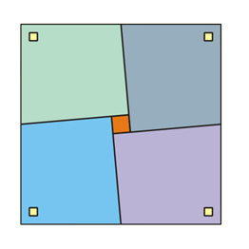
Если четырёхугольники развернуть, то они заполнят площадь, занимаемую маленьким квадратом, хотя площадь большого квадрата визуально не изменится.
В чём же тут ошибка?

Давайте подумаем
Сторона и площадь нового квадрата меньше стороны и площади того, который был вначале.
Рассмотрим занимательный парадокс , на примере которого великий немецкий математик Давид Гильберт любил объяснять необычные свойства наименьшего из трансфинитных чисел «алеф-нуль». Как-то раз хозяину одной великолепной гостиницы с бесконечным, но счетным числом номеров, ни один из которых не был свободен, нужно было принять нового гостя. Хозяин вышел из положения очень просто: каждого из своих постояльцев он переселил в комнату, номер которой был на единицу больше номера прежней комнаты, в результате чего обитатель n-й комнаты переехал в (n + 1)-ю и освободил для нового гостя самую первую комнату. Как может поступить хозяин, если прибудет бесконечное множество новых гостей? Ничуть не смущаясь, хозяин переселяет всех своих прежних постояльцев в комнаты с вдвое большими номерами (гость из комнаты 1 переезжает в комнату 2, гость из комнаты 2 — в комнату 4, гость из комнаты 3 — в комнату 6, гость из комнаты 4 — в комнату 8 и т. д.) и размещает вновь прибывших в освободившихся комнатах с нечетными номерами.
Но так ли необходимо хозяину иметь счетное число комнат для того, чтобы разместить новых гостей? В приведенных ниже стишах, взятых из одного английского журнала, выходившего в прошлом веке, рассказывается о хитром хозяине гостиницы, сумевшем разместить в девяти номерах десять гостей так, что каждому из них досталось по отдельной комнате.

Их было десять чудаков,
Тех спутников усталых,
Что в дверь решили постучать
Таверны «Славный малый».
— Пусти, хозяин, ночевать,
Не будешь ты в убытке,
Нам только ночку переспать,
Промокли мы до нитки.
Хозяин тем гостям был рад,
Да вот беда некстати:
Лишь девять комнат у него
И девять лишь кроватей.
— Восьми гостям я предложу
Постели честь по чести,
А двум придется ночь проспать
В одной кровати вместе.
Лишь он сказал, и сразу крик,
От гнева красны лица:
Никто из всех десятерых
Не хочет потесниться.
Как охладить страстей тех пыл,
Умерить те волненья?
Но старый плут хозяин был
И разрешил сомненья.
Двух первых путников пока,
Чтоб не судили строго,
Просил пройти он в номер «А»
И подождать немного.
Спал третий в «Б», четвертый в «В»,
В «Г» спал всю ночь наш пятый,
В «Д», «Е», «Ж», «3» нашли ночлег
С шестого по девятый.
Потом, вернувшись снова в «А»,
Где ждали его двое,
Он ключ от «И» вручить был рад
Десятому герою.
Хоть много лет с тех пор прошло,
Неясно никому,
Как смог хозяин разместить
Гостей по одному.
Иль арифметика стара,
Иль чудо перед нами,
Понять, что, как и почему,
Вы постарайтесь сами.
14 –Площадь Осиповского Т.Ф.(Биографическая справка, награждение)

